
GPR Gebouw rapport
Titel
GPR Gebouw Expert en/of Assessor rapport
Kies of typ een datum
Titel
Subtitel
 | Opdrachtgever
Organisatie | Bedrijfsnaam
Postadres | Postadres, Postcode Plaatsnaam
Bezoekadres | Bezoekadres
Contactpersoon | Naam
 | Telefoonnummer
 | Mobiel nummer
 | E-mailadres

 | Opdrachtnemer  (GPR Gebouw Expert) | Opdrachtnemer  (GPR Gebouw Assessor)
Organisatie | Bedrijfsnaam | Bedrijfsnaam
Postadres | Postadres, Postcode Plaatsnaam | Postadres, Postcode Plaatsnaam
Bezoekadres | Bezoekadres | Bezoekadres
Contactpersoon | Naam | Naam
 | Telefoonnummer | Telefoonnummer
 | Mobiel nummer | Mobiel nummer
 | E-mailadres | E-mailadres
Projectnaam | Naam
Projectnummer | Projectnummer | Projectnummer
Rapportnummer | Rapportnummer
Versie rapport | Versienummer rapport
Datum rapport | Kies of typ een datum
Versie GPR Gebouw | Versienummer GPR, bestaande bouw of nieuwbouw

Inhoudsopgave
1 Inleiding 4
1.1 Aanleiding 4
1.2 Het gebouw(deel) 4
1.3 Ambitie 4
1.4 Inhoud 4
2 Gegevens GPR Gebouw Expert en Assessor 5
3 Documentenlijst 6
4 Resultaat 7
5 Toelichting GPR Gebouw berekening(en) 8
5.1 Energie 8
5.2 Milieu 9
5.3 Gezondheid 9
5.4 Gebruikskwaliteit 9
5.5 Toekomstwaarde 10
5.6 Proceskwaliteit 10
5.7 Aangepaste maatregelen GPR opleverfase t.o.v. de ontwerpfase 10
6 Bijlagen 11
6.1 Uitdraai GPR Gebouw berekening(en) 11
6.2 Bewijslasten 1 11
6.3 Bewijslasten 2 11
6.4 Bewijslasten X 11

Inleiding

Aanleiding
Toelichting: waarom is deze rapportage opgesteld?

Het gebouw(deel)
Toelichting op het gebouw(deel). Woningbouw/Utiliteit, type, bestaande bouw/nieuwbouw, eventuele bijzonderheden over (verdeling) gebruiksfuncties, etc.

 | Gebouw
Naam gebouw | Naam
Adres | Adres
Eigenaar | Naam

Gebruiksfunctie | Bruto vloeroppervlak  m2bvo | Gebruiksoppervlak  m2gbo
Woonfunctie | 500 | 450
Kantoorfunctie | 100 | 85
Gemeenschappelijk | 50 | 40
Totaal | 650 | 575

Artist Impression indien aanwezig (ontwerpfase) of foto van het gebouw (opleverfase).

Ambitie
Indien van toepassing: toelichting op de ambitie.

Inhoud
Hoofdstuk 2: gegevens GPR Gebouw Expert en/of Assessor, verklaring accordatie en/of validatie GPR Gebouw berekening(en).
Hoofdstuk 3: documentenlijst met gebruikte documenten voor opstellen GPR Gebouw berekeningen(en).
Hoofdstuk 4: Toelichting op de GPR Gebouw berekening(en), incl. uitgangspunten en aannamen.
Hoofdstuk 5: Resultaat met GPR thema-scores
Hoofdstuk 6: Bijlagen.

Gegevens GPR Gebouw Expert en Assessor
 | GPR Gebouw Expert | GPR Gebouw Assessor
Organisatie | Bedrijfsnaam | Bedrijfsnaam
GPR Gebouw Expert/Assessor | Naam | Naam
 | Telefoonnummer | Telefoonnummer
 | Mobiel nummer | Mobiel nummer
 | E-mailadres | E-mailadres
Expert nr / Assessor nr | GPR Expert nummer | GPR Assessor nummer
Datum gebouw bezichtiging | Datum | Datum
Datum accordatie GPR Gebouw Expert | Datum
Verklaring accordatie GPR Gebouw Expert | Verklaring accordatie Expert; Hierbij verklaart bovengenoemde GPR Gebouw Expert dat de GPR Gebouw berekening (fase ontwerp/oplevering) voor project NAAM voldoet aan de criteria van GPR Gebouw. De GPR Gebouw berekening is gecontroleerd op volledigheid, juistheid en consistentie.  HANDTEKENING
Datum validatie GPR Gebouw Assessor |  | Datum
Verklaring validatie GPR Gebouw Assessor |  | Verklaring validatie Assessor; Hierbij verklaart de GPR Gebouw Assessor dat de GPR Gebouw berekening (fase ontwerp/oplevering) voor project NAAM voldoet aan de criteria van GPR Gebouw. De GPR Gebouw berekening is gecontroleerd op volledigheid, juistheid en consistentie. Vervolgens is deze gevalideerd door bovengenoemde GPR Gebouw Assessor.  HANDTEKENING
 |  | 

screenshot ‘vinkje’ GPR door GPR Gebouw Expert, voor betreffend gebouw

screenshot ‘vinkje’ GPR door GPR Gebouw Assessor, voor betreffend gebouw

Documentenlijst
Voor het opstellen van de GPR-berekening(en) zijn onderstaande documenten gebruikt.

Ontwerpfase:

Documentnaam | Datum | Toelichting
Documentnaam1.pdf | 18-04-2025 | Ontwerpboek incl. diverse bouwtekeningen
Documentnaam2.pdf | 08-11-2025 | Bbl-berekeningen:  - Daglichtoppervlakte  - Ventilatieberekeningen  - BENG-berekeningen
DocumentnaamX.pdf | 08-11-2025 | MPG-berekening

Aanvullende bewijsvoering opleverfase:

Documentnaam | Datum | Toelichting
Documentnaam1.pdf | 18-04-2026 | Ontwerpboek incl. diverse bouwtekeningen
Documentnaam2.pdf | 08-11-2026 | Bbl-berekeningen:  - Daglichtoppervlakte  - Ventilatieberekeningen  - BENG-berekeningen
DocumentnaamX.pdf | 08-11-2026 | MPG-berekening

(het is bijv. ook mogelijk om een printscreen van de inhoud van de documentenmap toe te voegen)

Resultaat
GPR thema-scores, huidige situatie en/of na ingreep, ontwerp/opleverfase, eventueel gebruik maken van GPR hulpmiddel voor berekenen GPR scores combinatiegebouw.

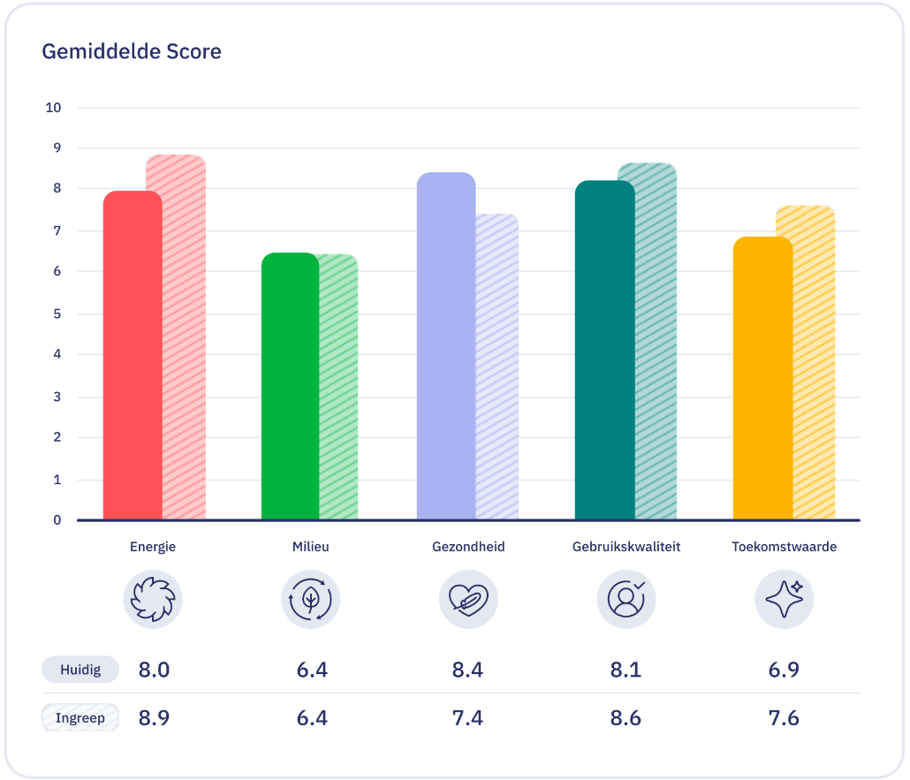

Reflectie op de ambitie: behaald/niet behaald?

Toelichting GPR Gebouw berekening(en)
Uitgangspunten en aannamen GPR Gebouw berekening(en).
Validatie van de GPR berekening(en) incl. korte toelichting per maatregel
Hieronder naar wens met bijv. kleuren werken: wat moet er nog uitgezocht worden, beargumenteerd worden, wat moet bij oplevering gecontroleerd worden, openstaande vragen Assessor, etc.

Energie
GPR nr | Keuze in GPR berekening, toelichting door Expert, validatie door Assessor | Bron, paginanr
1.1 | Keuze in GPR berekening: toelichting  Toelichting Expert datum1: toelichting  Validatie Assessor datum1: toelichting  Toelichting Expert datum2: toelichting  Validatie Assessor datum2: toelichting  Toelichting Expert datumX: toelichting  Validatie Assessor datumX: toelichting | Naam document 1, p. X  Naam document 2, p. X

GPR nr | Keuze in GPR berekening, toelichting door Expert, validatie door Assessor | Bron, paginanr
1.2 | Keuze in GPR berekening: toelichting  Toelichting Expert datum1: toelichting  Validatie Assessor datum1: toelichting  Toelichting Expert datum2: toelichting  Validatie Assessor datum2: toelichting  Toelichting Expert datumX: toelichting  Validatie Assessor datumX: toelichting | Naam document 1, p. X

Milieu
GPR nr | Keuze in GPR berekening, toelichting door Expert, validatie door Assessor | Bron, paginanr
2.1 | Keuze in GPR berekening: toelichting  Toelichting Expert datum1: toelichting  Validatie Assessor datum1: toelichting  Toelichting Expert datum2: toelichting  Validatie Assessor datum2: toelichting  Toelichting Expert datumX: toelichting  Validatie Assessor datumX: toelichting | Naam document 1, p. X

Gezondheid
GPR nr | Keuze in GPR berekening, toelichting door Expert, validatie door Assessor | Bron, paginanr
3.1 | Keuze in GPR berekening: toelichting  Toelichting Expert datum1: toelichting  Validatie Assessor datum1: toelichting  Toelichting Expert datum2: toelichting  Validatie Assessor datum2: toelichting  Toelichting Expert datumX: toelichting  Validatie Assessor datumX: toelichting | Naam document 1, p. X

Gebruikskwaliteit
GPR nr | Keuze in GPR berekening, toelichting door Expert, validatie door Assessor | Bron, paginanr
4.1 | Keuze in GPR berekening: toelichting  Toelichting Expert datum1: toelichting  Validatie Assessor datum1: toelichting  Toelichting Expert datum2: toelichting  Validatie Assessor datum2: toelichting  Toelichting Expert datumX: toelichting  Validatie Assessor datumX: toelichting | Naam document 1, p. X

Toekomstwaarde
GPR nr | Keuze in GPR berekening, toelichting door Expert, validatie door Assessor | Bron, paginanr
5.1 | Keuze in GPR berekening: toelichting  Toelichting Expert datum1: toelichting  Validatie Assessor datum1: toelichting  Toelichting Expert datum2: toelichting  Validatie Assessor datum2: toelichting  Toelichting Expert datumX: toelichting  Validatie Assessor datumX: toelichting | Naam document 1, p. X

Proceskwaliteit
GPR nr | Keuze in GPR berekening, toelichting door Expert, validatie door Assessor | Bron, paginanr
0.1 | Keuze in GPR berekening: toelichting  Toelichting Expert datum1: toelichting  Validatie Assessor datum1: toelichting  Toelichting Expert datum2: toelichting  Validatie Assessor datum2: toelichting  Toelichting Expert datumX: toelichting  Validatie Assessor datumX: toelichting | Naam document 1, p. X

Aangepaste maatregelen GPR opleverfase t.o.v. de ontwerpfase
Een aantal maatregelen in de GPR Gebouw berekening(en) van de opleverfase zijn aangepast t.o.v. de ontwerpfase (berekening xx-xx-20xx):
- xx
- xx
- xx

Bijlagen

Uitdraai GPR Gebouw berekening(en)

Bewijslasten 1
Bijvoorbeeld documenten, bronnen, berekeningen, foto’s gebouw/inspectie

Bewijslasten 2
Bijvoorbeeld documenten, bronnen, berekeningen, foto’s gebouw/inspectie

Bewijslasten X
Bijvoorbeeld documenten, bronnen, berekeningen, foto’s gebouw/inspectie

